Баранников Стас, 3класс
МКОУ «Нижнекатуховская ООШ»
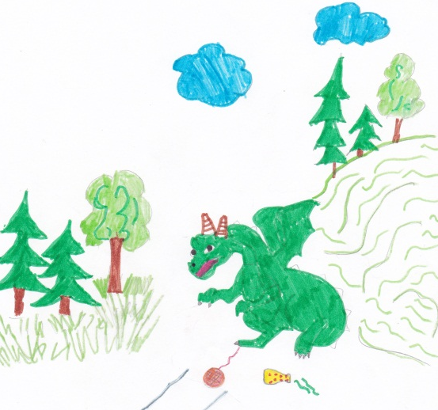
Сказка о Змее Горыныче.
Не любо не слушай , а врать не мешай.
Жили-были муж с женой, и был у них сын Никита и дочка Марина.
Однажды родители уехали в город . Приказали Никите приглядывать за сестрёнкой.
Никита собрался на рыбалку , взял сестру с собой. Её посадил на пригорке, а сам спустился к реке ловить рыбу. Откуда ни возьмись налетел Змей – Горыныч и утащил Марину. Никита поймал рыбку и решил похвалиться сестрёнке. Смотрит, а сестры нет. Он испугался, стал звать, она не откликается. Плакал, плакал , но слезами горю не поможешь. Сам виноват, сам и должен найти сестру.
Добежал мальчик до леса и увидел вдалеке Змея-Горыныча. Догадался он ,что Змей унёс сестру. Бежит, бежит по лесу видит избушка стоит на курьих ножках. В дверях баба-яга.
-Ты не видела куда полетел Змей-Горыныч?-спрашивает мальчик.
-Вон, за ту гору.
-Как же я туда попаду?
-Вот тебе волшебный клубок, он приведёт тебя куда надо.
Клубок упал на землю и покатился вперёд. Катился, катился и подкатился к домику Лешего .Вышел Леший ,а Никита спрашивает:
-Ты не знаешь, далеко ли ещё до горы?
-Да, нет.А тебе зачем?
-Горыныч украл мою сестру.
-Тебе с ним не справиться. Отгадаешь загадку , тогда дам тебе эликсир доброты.
Никита был мальчик смышлёный и сразу отгадал загадку.
Забрал у Лешего эликсир и пошёл дальше. Прикатился клубок к горе и остановился. У подножия горы спит Змей. Подкрался к нему Никита ,открыл ему рот и влил ему эликсир. Когда Змей-Горыныч проснулся ,то подобрел.
Мальчик спросил про сестру и тот рассказал ,где прятал девочку.
Никита схватил за руку Марину и они пустились во весь дух бежать домой. Прибежали домой умылись, причесались и сели на лавку. А тут вскоре и родители вернулись из города, гостинцы привезли.
Тут и сказки конец, а кто слушал тот и молодец !

